Наблюдения за изменениями в природе.
Вот и пришла зима. По календарю она началась 1декабря, а ученые считают началом зимы 22 декабря – самый короткий день в году.
На прогулках продолжайте наблюдения за изменениями в погоде и природе. В солнечный день обратите внимание ребенка на то, что солнце поднимается низко над землей и совсем не греет, а тени на снегу очень длинные. Если начнется оттепель, объясните, что декабрьские оттепели традиционны для нашего климата, поэтому часто пушистые снега да морозы в декабре сменяются теплом, снег тает, иногда даже вскрываются реки. Вот когда температура воздуха установится ниже 0℃ и наступит настоящая зима, замерзнут все водоемы, прочным снежным покровом оденется земля.
На прогулке предложите ребенку поймать на рукавичку и рассмотреть несколько снежинок. Чем они отличаются друг от друга? Пусть нарисует их, когда вы вернетесь домой.
Шаблоны снежинок для срисовки:
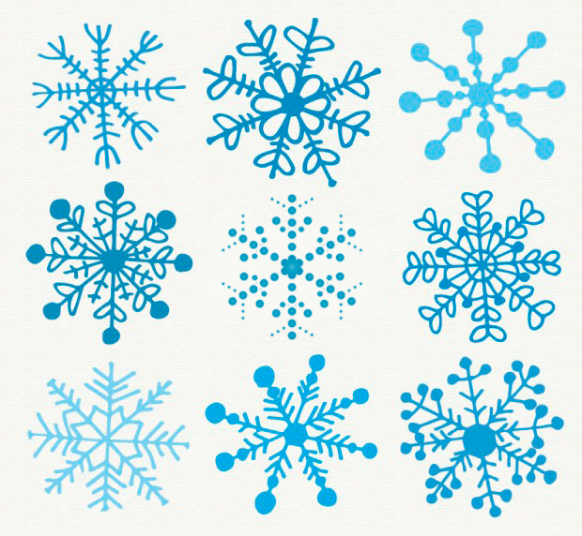
Можно провести наблюдение и сравнить свойства снега и льда. Перебрасывая друг другу снежный комок, поиграйте в игру «Закончи предложение»:
Лед твердый, а снег…….(мягкий).
Лед бесцветный, а снег……(белый)
Лед прозрачный, а снег…….(не прозрачный)
Лед хрупкий, а снег……(рыхлый)
Наберите вместе с ребенком полный стакан снега. Понаблюдайте за тем, как он будет таять. Получиться ли из целого стакана снега целый стакан воды?
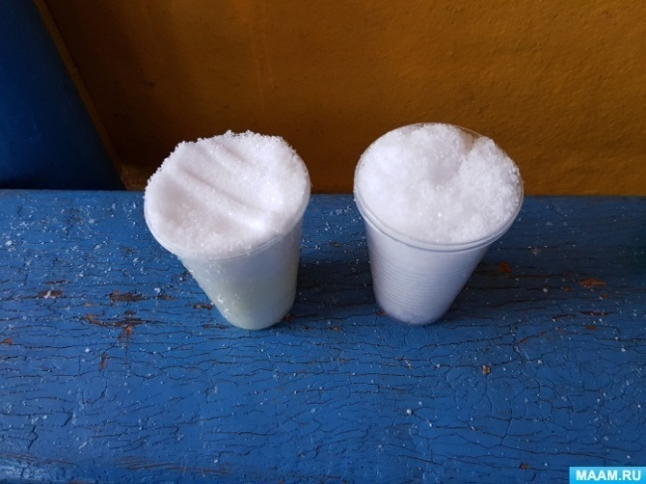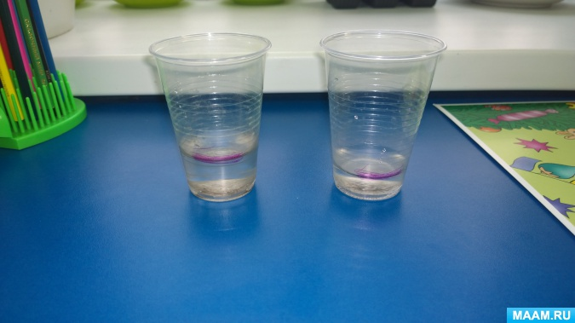
Предложите ребенку отгадать загадки:
Не зверь, а воет. (ветер)
Кручу, урчу, знать ничего не хочу. (вьюга)
Я как песчинка мал, а землю покрываю. 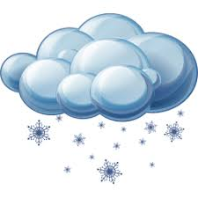 (снег)
Во время прогулки подкормите зимующих птиц. Для подкормки подойдут сырые семена подсолнечника, крошки белого хлеба. Черный хлеб птицам вреден. Понаблюдайте, какие птицы остались с нами на зиму. Покажите ребенку голубей, воробьев, галок, ворон, сорок. В парке вы можете увидеть синиц и свиристелей, дятла и клеста. Дома поиграйте в игру на классификацию птиц, покажите ребенку картинки, пусть ребенок назовет птицу, опишет ее и определит, к какому классу она относиться: перелетная или зимующая.
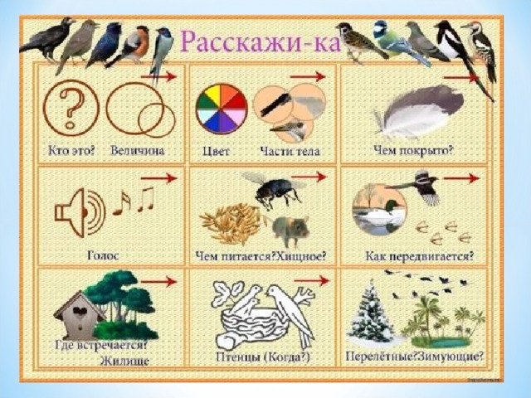
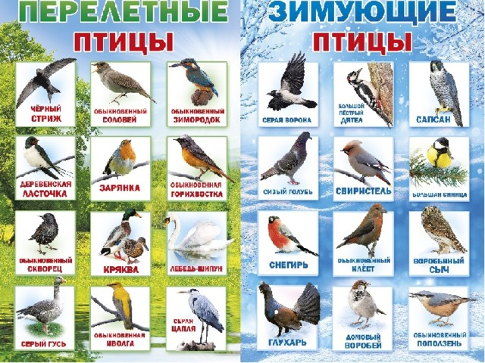
Прочитайте ребенку стихотворение и предложите выучить его.
Кормушка.
Рано утром на опушке Не едите вы с ладошки
Мы повесили кормушку Зерна, семечки и крошки.
Для щеглов, для синичек, Прилетайте на опушку,
И для всех голодных птичек. Угощенье ждет в кормушке.
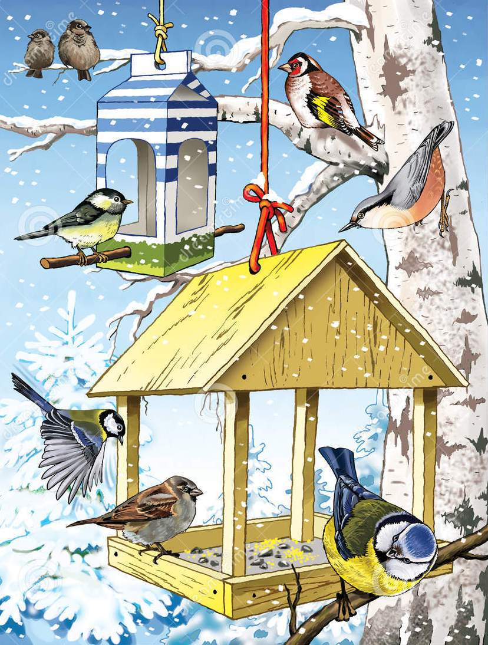
Что можно предложить ребенку нарисовать на зимнюю тему:

Рисуем дерево зимой поэтапно
- Шаг 1
Рисуем простым карандашом основу для дерева – горизонтальную линию. Посередине добавляем ствол дерева. Снизу он будет широким, а к верху немного сужается.
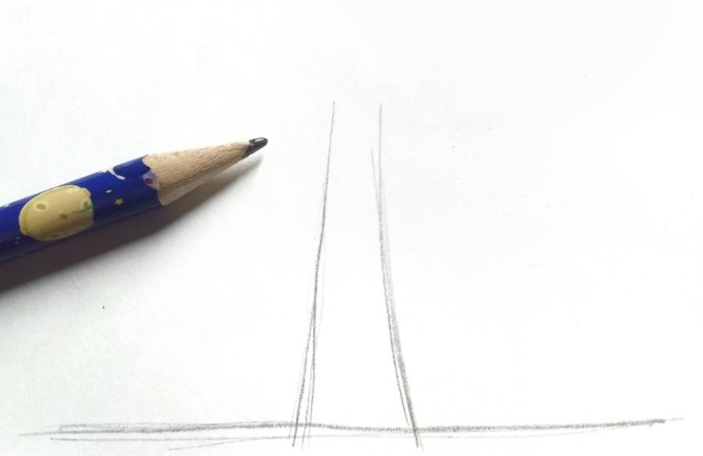

- Шаг 2
Нарисуем от ствола три толстые ветки. От них должны идти еще ветки, но они будут тоньше, а их количество должно увеличиваться.
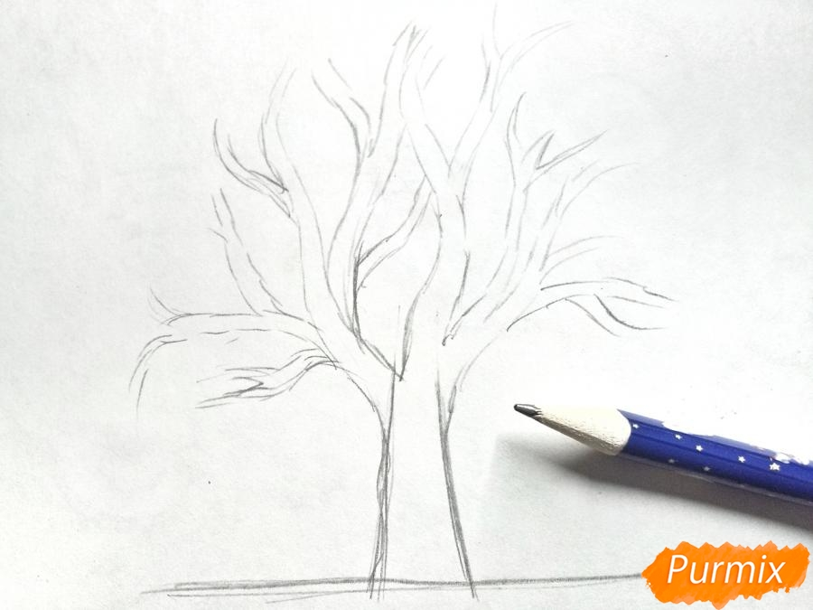

- Шаг 3
Добавим еще несколько тонких веточек. Края веток дерева будут висячие. Нарисуем волнистые линии разной долины. Сделаем их больше и плотнее, чтобы дерево выглядело округлым.
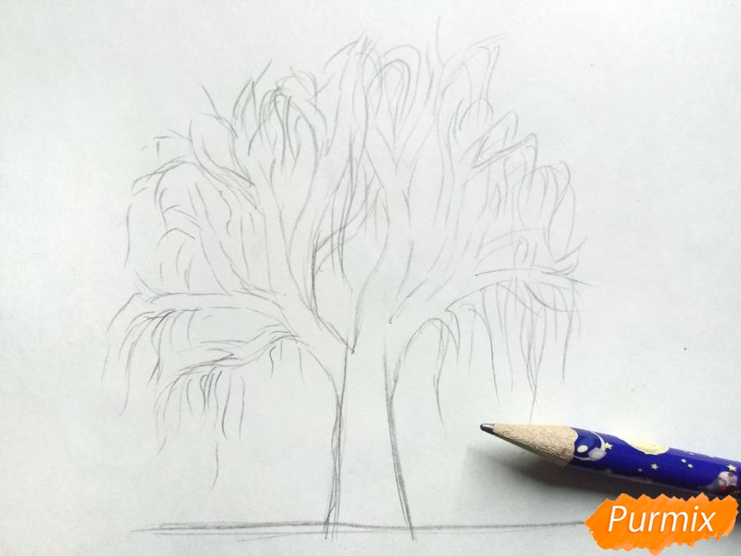

- Шаг 4
Как же обойтись без снега? На ветках нарисуем небольшие сугробы снега. Они лежат не только на ровной поверхности веток дерева, но и между ними. Так же покажем, что под деревом есть снег, рисуя его в виде сугроба.
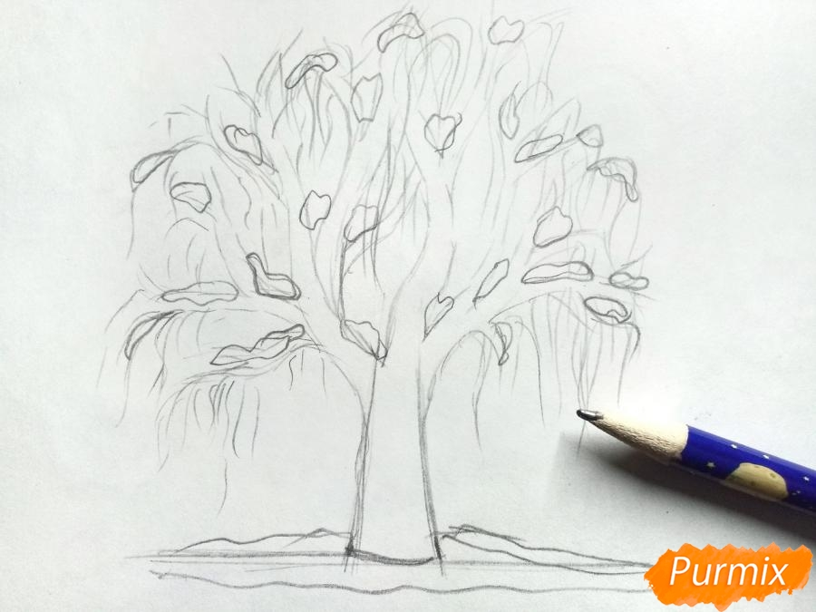

- Шаг 5
Черным маркером выделим контуры. Ствол и приближенные к нему верки делаем толстыми, а края тонкими. Делаем это с помощью нажима на маркер.
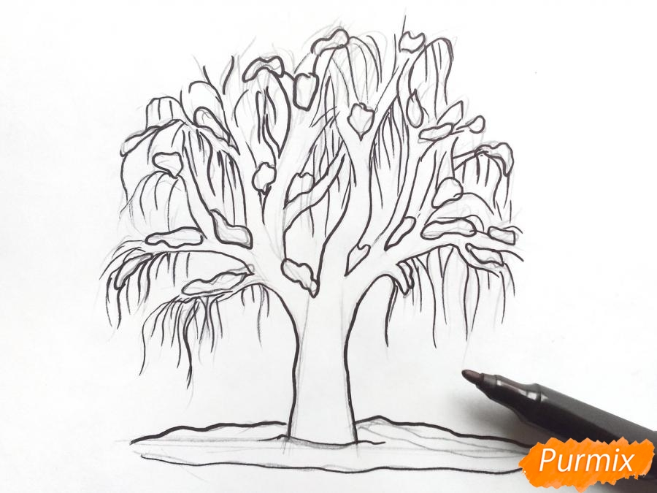

- Шаг 6
Снег под деревом прорисуем голубым цветом. Лежащий на ветках снег тоже украсим в голубой оттенок, но цвет наносим на нижнюю часть.
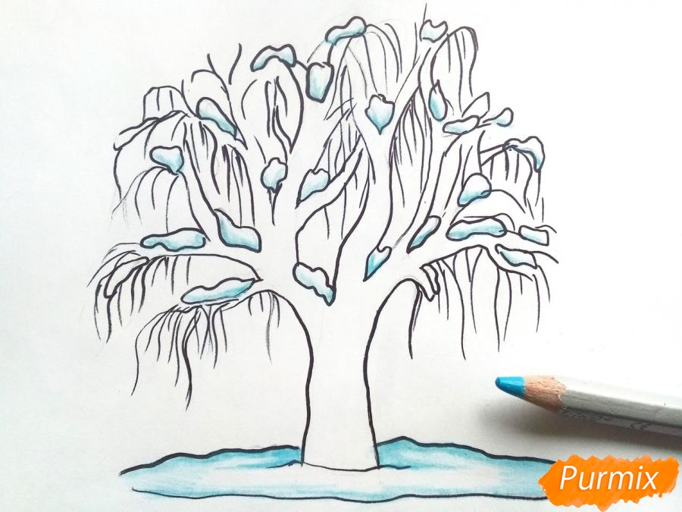

- Шаг 7
Ствол и ветки тоже имеют свой цвет. Сначала их полностью прорисуем светло-коричневым цветом. За тем наша задача показать тень на дереве и сделать его более объемным. Берем темно-коричневый карандаш и прорисуем края и около изгибов дерева, оставляя серединку светлой. Делаем плавные переходы между оттенками.
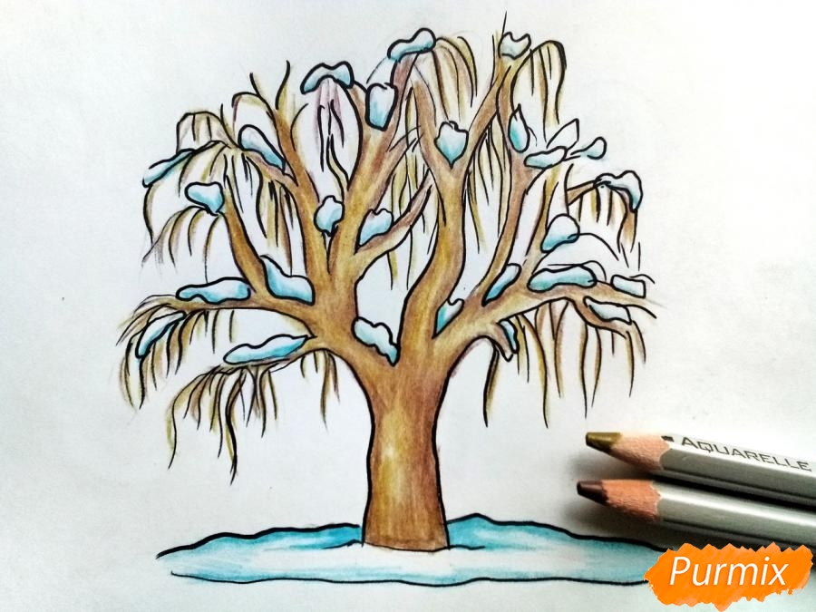

- Шаг 8
Вот теперь-то мы знаем, как нарисовать дерево зимой, с помощью цветных карандашей простой и легко.
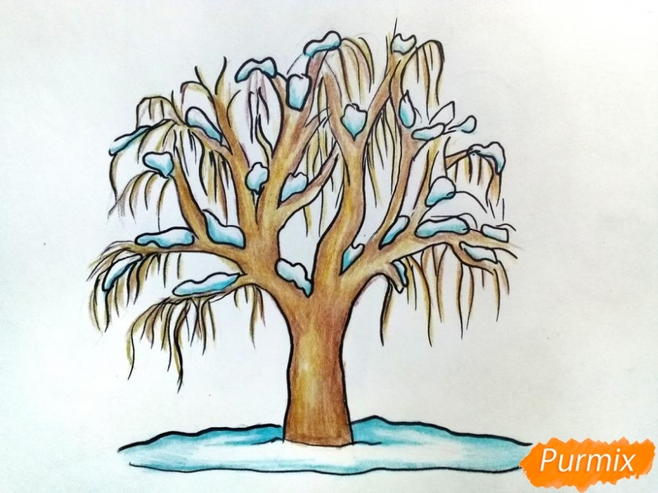
Аппликация «Зимний домик»
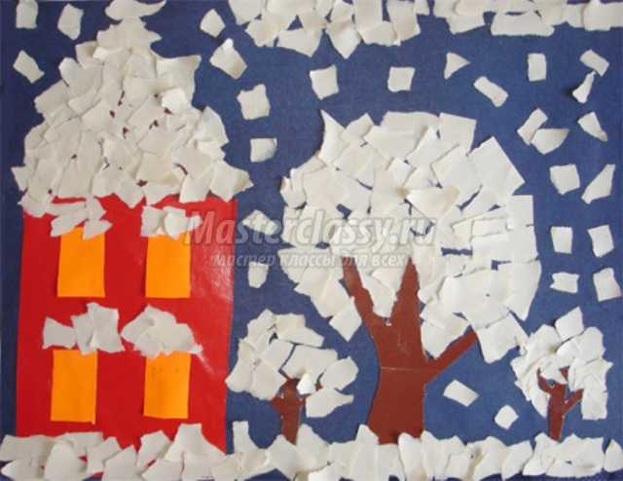
Белый лист разрывается на мелкие кусочки – это будет снег. На половину
листа синего цвета наклеивается дом и дерево, а потом украшается кусочками белой бумаги хаотично, наклеивая один кусочек на другой.

Лепка «Снеговик»
Попробуйте слепить такого снеговика, следуя последовательности на картинке ниже.
